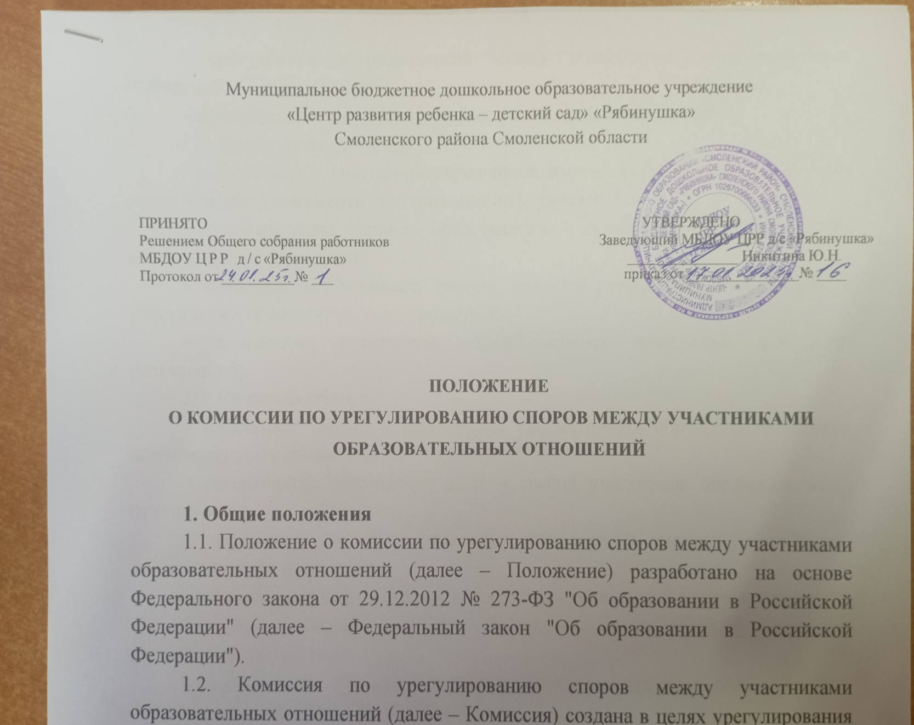

**ПОЛОЖЕНИЕ**

**о структурном подразделении (лице), ответственном за профилактику коррупционных и иных правонарушений**

**в МБДОУ ЦРР д/с «Рябинушка»**

1. Общие положения
   1. Настоящее Положение о структурном подразделении(лице), ответственном за профилактику коррупционных и иных правонарушений вМБДОУ ЦРР д/с «Рябинушка» Смоленского района Смоленской области (далее - Положение), определяет цели, задачи, функции, права и обязанности структурного подразделения (лица), ответственного за профилактику коррупционных и иных правонарушений в МБДОУ ЦРР д/с «Рябинушка» Смоленского района Смоленской области(далее - организация).
   2. Структурное подразделение (лицо), ответственное за профилактику коррупционных и иных правонарушений в организации, в своей деятельности руководствуется Конституцией Российской Федерации, федеральными конституционными законами, федеральными законами, антикоррупционной политикой организации, настоящим Положением и другими внутренними документами организации.
   3. Структурное подразделение (лицо), ответственное за профилактику коррупционных и иных правонарушений в организации, при решении возложенных на него задач взаимодействует с руководителем организации, руководителями структурных подразделений организации, членами комиссии по противодействию коррупции и урегулированию конфликта интересов в организации.
   4. Решение о назначении структурного подразделения (лица),ответственного за профилактику коррупционных и иных правонарушений в организации, а также о досрочном прекращении его полномочий принимает руководитель организации.
   5. При назначении лица, ответственного за профилактику коррупционных и иных правонарушений в организации, учитывается уровень образования и квалификации, опыт работы в направлениях деятельности, необходимых для осуществления возложенных на него полномочий.
   6. Полномочиялица,ответственногозапрофилактикукоррупционныхииных правонарушении производит ответственное лицо.
2. Цели и задачи лица, ответственногозапрофилактику коррупционных

ииныхправонарушенийворганизации

* 1. Целью деятельности структурного подразделения (лица) (далее - лицо), ответственного за профилактику коррупционных и иных правонарушений в организации, является обеспечение соблюдения работниками организации положений локальных нормативных актов, регламентирующих вопросы противодействия коррупции в организации.
  2. Лицо, ответственное за профилактику коррупционных и иных правонарушений в организации, выполняет следующие основные задачи:
     1. Координация деятельности по реализации комплекса мероприятий, предусмотренного антикоррупционной политикой организации.
     2. Осуществление деятельности по ознакомлению с положениями локальных нормативных актов, регламентирующих вопросы противодействия коррупции в организации.
     3. Контроль за соблюдением положений кодекса этики и служебного поведения работников организации.
     4. Участиеввыявлениииурегулированииконфликтаинтересов.
     5. Сбор и систематизация сведений по вопросам нарушения положений локальных нормативных актов, регламентирующих вопросы противодействия коррупции в организации.
     6. Подготовка отчетов о проведенных мероприятиях, направленных на профилактику и предупреждение коррупционных и иных правонарушений.
     7. Незамедлительное сообщение обо всех случаях коррупционных проявлений руководителю организации и в комиссию по противодействию коррупции и урегулированию конфликта интересов в организации.

1. Права лица, ответственного за профилактику коррупционных и иных правонарушений в организации
   1. Лицо, ответственное за профилактику коррупционных и иных правонарушений в организации, наделяется следующими правами:
      1. Запрашивать и получать необходимую для осуществления своей деятельности информацию и документы от структурных подразделений организации.
      2. Подготавливать материалы о несоблюдении работниками при исполнении должностных обязанностей положений кодекса этики и служебного поведения работников организации и иных локальных нормативных актов, регламентирующих вопросы противодействия коррупции в организации, а также вносить руководителю организации письменные предложения по применению мер ответственности к работникам организации.
      3. Создавать рабочие группы по рассмотрению отдельных случаев, связанных с нарушением положений локальных нормативных актов, регламентирующих вопросы противодействия коррупции в организации.
      4. Рекомендовать руководству организации применение конкретных мер, направленных на улучшение системы противодействия коррупции.
2. Обязанности лица, ответственного за профилактику коррупционных и иных правонарушений в организации
   1. На лицо, ответственное за профилактику коррупционных и иных правонарушений в организации, возлагаются следующие обязанности:
      1. Проведение в организации постоянного мониторинга эффективности принятых антикоррупционных стандартов и процедур.
      2. Рассмотрение обращений работников организации и иных лиц о фактах нарушения законодательства, положений локальных нормативных актов, регламентирующих вопросы противодействия коррупции в организации.
      3. Рассмотрение предложений работников организации по совершенствованию правового регулирования вопросов профилактики и предупреждения коррупции в организации.
      4. Контроль и проверка исполнения решений руководителя организации, комиссии по противодействию коррупции и урегулированию конфликта интересов в организации по вопросам профилактики и противодействия коррупции.
   2. За ненадлежащее исполнение (неисполнение) своих должностных обязанностей лицо, ответственное за профилактику коррупционных и иных правонарушений в организации, несет ответственность, предусмотренную действующим законодательством Российской Федерации.